**CAPÍTULO III – MODELO DE CLASSE**

***3.1 DIAGRAMA DE CLASSES***

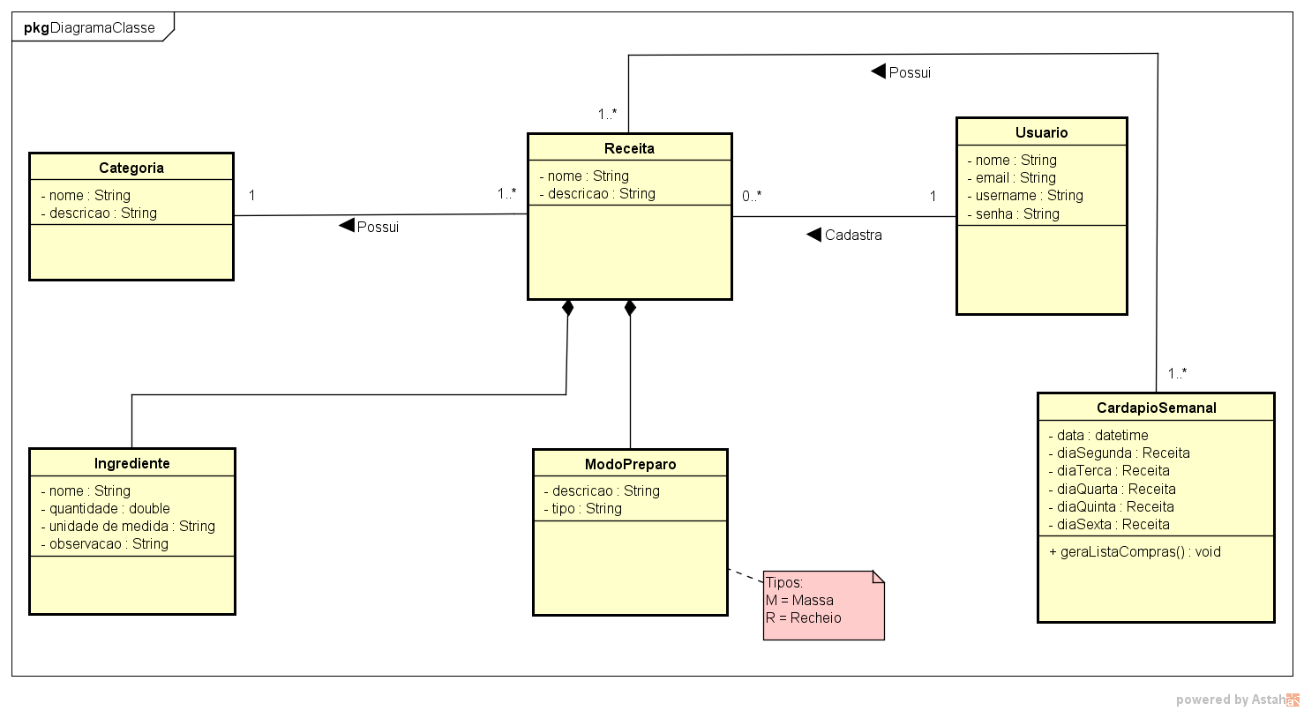

**Figura 7 – Diagrama de classe**

***3.2 DICIONÁRIO DAS CLASSES***

|  |  |  |
| --- | --- | --- |
| **Classe: Usuário** | | |
| **Atributo** | **Tipo** | **Descrição** |
| Nome | String | Nome do usuário |
| Email | String | Endereço eletrônico do usuário |
| Username | String | Nome de login do usuário |
| Senha | String | Senha do usuário |
| **MÉTODOS** | | |
| **Nome** | | **Descrição** |
| Inserir(objUsuario: Usuario) | | Inserir um usuário |
| Alterar(objUsuario: Usuario) | | Alterar um usuário |
| Remover(objUsuario: Usuario) | | Excluir um usuário |
| Listar() | | Consultar uma lista de usuário |
| Localizar(objUsuario: Usuario) | | Localizar um usuário |

|  |  |  |
| --- | --- | --- |
| **Classe: Receita** | | |
| **Atributo** | **Tipo** | **Descrição** |
| Nome | String | Nome da receita |
| Descrição | String | Breve descrição da receita |
| **MÉTODOS** | | |
| **Nome** | | **Descrição** |
| Inserir(objReceita: Receita) | | Inserir uma receita |
| Alterar(objReceita: Receita) | | Alterar uma receita |
| Remover(objReceita: Receita) | | Excluir uma receita |
| Listar() | | Consultar uma lista de receita |
| Localizar(objReceita: Receita) | | Localizar um receita |

|  |  |  |
| --- | --- | --- |
| **Classe: Ingrediente** | | |
| **Atributo** | **Tipo** | **Descrição** |
| Nome | String | Nome do ingrediente |
| Quantidade | Double | Quantidade do ingrediente |
| Unidade de medida | String | Unidade de Medida da quantidade |
| Observação | String | Observações sobre como ingrediente deve estar para o preparo da receita |
| **MÉTODOS** | | |
| **Nome** | | **Descrição** |
| Inserir(objIngrediente: Ingrediente) | | Inserir uma ingrediente |
| Alterar(objIngrediente: Ingrediente) | | Alterar uma ingrediente |
| Remover(objIngrediente: Ingrediente) | | Excluir uma ingrediente |

|  |  |  |
| --- | --- | --- |
| **Classe: Modo Preparo** | | |
| **Atributo** | **Tipo** | **Descrição** |
| Descrição | String | Descrição do modo de preparo da receita |
| Tipo | String | Tipo do preparo (M – Massa ou R – Recheio) |
| **MÉTODOS** | | |
| **Nome** | | **Descrição** |
| Inserir(objModoPreparo: ModoPreparo) | | Inserir uma modo de preparo |
| Alterar(objModoPreparo: ModoPreparo) | | Alterar uma modo de preparo |
| Remover(objModoPreparo: ModoPreparo) | | Excluir uma modo de preparo |

|  |  |  |
| --- | --- | --- |
| **Classe: Categoria** | | |
| **Atributo** | **Tipo** | **Descrição** |
| Nome | String | Nome da categoria |
| Descrição | String | Breve descrição da categoria |
| **MÉTODOS** | | |
| **Nome** | | **Descrição** |
| Inserir(objCategoria: Categoria) | | Inserir uma categoria |
| Alterar(objCategoria: Categoria) | | Alterar uma categoria |
| Remover(objCategoria: Categoria) | | Excluir uma categoria |
| Listar() | | Consultar uma lista de categoria |
| Localizar(objCategoria: Categoria) | | Localizar um categoria |

|  |  |  |
| --- | --- | --- |
| **Classe: Cardápio Semanal** | | |
| **Atributo** | **Tipo** | **Descrição** |
| Data | Datetime | Data de criação do cardápio |
| Dia Segunda | Receita | Receita selecionada para segunda-feira |
| Dia Terça | Receita | Receita selecionada para terça-feira |
| Dia Quarta | Receita | Receita selecionada para quarta-feira |
| Dia Quinta | Receita | Receita selecionada para quinta-feira |
| Dia Sexta | Receita | Receita selecionada para sexta-feira |
| **MÉTODOS** | | |
| **Nome** | | **Descrição** |
| Inserir(objCategoria: Categoria) | | Inserir uma categoria |
| Alterar(objCategoria: Categoria) | | Alterar uma categoria |
| Listar() | | Consultar uma lista de categoria |
| Localizar(objCategoria: Categoria) | | Localizar um categoria |
| GeraListaCompras(objCardSem: CardapioSemanal) | | Gera a lista de compras com todas receitas selecionada pelo usuário |